Analyses VHB

# Définition

Par soucis de présentation et de meilleure lisibilité des tableaux, les différents statuts sérologiques du virus de l’hépatite B (VHB) ont été raccourcis comme suit dans tout le document :

* Les personnes dont le profil sérologique évoque une absence de contact avec le virus seront classées dans la catégorie ‘Absence de contact avec le virus’.
* Les personnes dont le profil sérologique évoque une vaccination seront classées dans la catégorie ‘Immunisation par la vaccination’.
* Les personnes dont le profil évoque une infection ancienne guérie ou une infection ancienne guérie, mais où les anticorps anti-HBc sont isolés, seront classées dans la catégorie ‘Contact viral passé’
* Les personnes dont le profil sérologique indique le portage de l'antigène HBs (AgHBs) seront classées dans la catégorie ‘Portage AgHBs’.

# Analyses descriptives

## Taux bruts (dans l’échantillon)

Figure . Statut sérologique VHB dans l’échantillon par Archipel, tous genres confondus.

|  |  |  |  |  |
| --- | --- | --- | --- | --- |
| **Archipels** | **Hommes et Femmes** | | | |
|  | 18-29  n (%) | 30-44  n (%) | 45-69  n (%) | **18-69**  **n (%)** |
| **Australes**  Portage AgHBs  Contact viral passé  Immunisation par la vaccination  Absence de contact avec le virus | p < 0.001  0 (0.0)  1 (1.6)  24 (39.3)  36 (59.0) | 3 (3.9)  14 (18.0)  34 (43.6)  27 (34.6) | 5 (6.3)  22 (27.9)  25 (31.7)  27 (34.2) | **8 (3.7)**  **37 (17.0)**  **83 (38.1)**  **90 (41.3)** |
| **Marquises**  Portage AgHBs  Contact viral passé  Immunisation par la vaccination  Absence de contact avec le virus | p < 0.001  0 (0.0)  1 (1.8)  24 (43.6)  30 (54.6) | 4 (4.9)  24 (29.3)  30 (36.6)  24 (29.3) | 9 (11.8)  32 (42.1)  19 (25.0)  16 (21.1) | **13 (6.1)**  **57 (26.8)**  **73 (34.3)**  **70 (32.9)** |
| **IDV**  Portage AgHBs  Contact viral passé  Immunisation par la vaccination  Absence de contact avec le virus | p < 0.001  0 (0.0)  1 (0.5)  69 (31.2)  151 (68.3) | 0 (0.0)  25 (11.0)  99 (43.6)  103 (45.4) | 4 (1.7)  55 (23.4)  54 (23.0)  122 (51.9) | **4 (0.6)**  **81 (11.9)**  **222 (32.5)**  **376 (55.1)** |
| **ISLV**  Portage AgHBs  Contact viral passé  Immunisation par la vaccination  Absence de contact avec le virus | p < 0.001  0 (0.0)  0 (0.0)  49 (37.1)  83 (62.9) | 4 (2.3)  25 (14.1)  37 (20.9)  111 (62.7) | 1 (0.5)  57 (28.9)  45 (22.8)  94 (47.7) | **5 (1.0)**  **82 (16.2)**  **131 (25.9)**  **288 (56.9)** |
| **Tuamotu-Gambier**  Portage AgHBs  Contact viral passé  Immunisation par la vaccination  Absence de contact avec le virus | p < 0.001  0 (0.0)  0 (0.0)  34 (54.8)  28 (45.2) | 2 (2.7)  8 (10.7)  23 (30.7)  42 (56.0) | 1 (1.3)  17 (22.1)  16 (20.8)  43 (55.8) | **3 (1.4)**  **25 (11.7)**  **73 (34.1)**  **113 (52.8)** |
| **Tout archipel**  Portage AgHBs  Contact viral passé  Immunisation par la vaccination  Absence de contact avec le virus | p < 0.001  **0 (0.0)**  **3 (0.6)**  **200 (37.7)**  **328 (61.8)** | **13 (2.0)**  **96 (15.0)**  **223 (34.9)**  **307 (48.0)** | **20 (3.0)**  **183 (27.6)**  **159 (24.0)**  **302 (45.5)** | **33 (1.8)**  **282 (15.4)**  **582 (31.7)**  **937 (51.1)** |

Figure . Statut sérologique VHB dans l’échantillon par Archipel et par genre.

|  |  |  |  |  |  |  |  |  |
| --- | --- | --- | --- | --- | --- | --- | --- | --- |
| **Archipels** | **Hommes** | | | | **Femmes** | | | |
|  | 18-29  n (%) | 30-44  n (%) | 45-69  n (%) | **18-69**  **n (%)** | 18-29  n (%) | 30-44  n (%) | 45-69  n (%) | **18-69**  **n (%)** |
| **Australes**  Portage AgHBs  Contact viral passé  Immunisation par la vaccination  Absence de contact avec le virus | 0 (0.0)  0 (0.0)  14 (48.3)  15 (51.7) | 2 (5.3)  6 (15.8)  17 (44.7)  13 (34.2) | 1 (2.6)  13 (33.3)  15 (38.5)  10 (25.6) | **3 (2.8)**  **19 (17.9)**  **46 (43.4)**  **38 (35.9)** | 0 (0.0)  1 (3.1)  10 (31.3)  21 (65.6) | 1 (2.5)  8 (20.0)  17 (42.5)  14 (35.0) | 4 (10.0)  9 (22.5)  10 (25.0)  17 (42.5) | **5 (4.5)**  **18 (16.1)**  **37 (33.0)**  **52 (46.4)** |
| **Marquises**  Portage AgHBs  Contact viral passé  Immunisation par la vaccination  Absence de contact avec le virus | 0 (0.0)  1 (4.6)  10 (45.5)  11 (50.0) | 2 (5.1)  9 (23.1)  14 (35.9)  14 (35.9) | 6 (15.0)  17 (42.5)  10 (25.0)  7 (17.5) | **8 (7.9)**  **27 (26.7)**  **34 (33.7)**  **32 (31.7)** | 0 (0.0)  0 (0.0)  14 (42.4)  19 (57.6) | 2 (4.7)  15 (34.9)  16 (37.2)  10 (23.3) | 3 (8.3)  15 (41.7)  9 (25.0)  9 (25.0) | **5 (4.5)**  **30 (26.8)**  **39 (34.8)**  **38 (33.9)** |
| **IDV**  Portage AgHBs  Contact viral passé  Immunisation par la vaccination  Absence de contact avec le virus | 0 (0.0)  0 (0.0)  39 (36.5)  68 (63.6) | 0 (0.0)  16 (14.3)  48 (42.9)  48 (42.9) | 2 (1.7)  30 (26.1)  25 (21.7)  58 (50.4) | **2 (0.6)**  **46 (13.8)**  **112 (33.5)**  **174 (52.1)** | 0 (0.0)  1 (0.9)  30 (26.3)  83 (72.8) | 0 (0.0)  9 (7.8)  51 (44.4)  55 (47.8) | 2 (1.7)  25 (20.8)  29 24.2()  64 (53.3) | **2 0.6()**  **35 (10.0)**  **110 (31.5)**  **202 (57.9)** |
| **ISLV**  Portage AgHBs  Contact viral passé  Immunisation par la vaccination  Absence de contact avec le virus | 0 (0.0)  0 (0.0)  20 (34.5)  38 (65.5) | 2 (2.6)  14 (18.4)  17 (22.4)  43 (56.6) | 0 (0.0)  34 (36.2)  26 (27.7)  34 (36.2) | **2 (0.9)**  **48 (21.1)**  **63 (27.6)**  **115 (50.4)** | 0 (0.0)  0 ()0.0  29 (39.2)  45 (60.8) | 2 (2.0)  11 (10.9)  20 (19.8)  68 (67.3) | 1 (1.0)  23 (22.3)  19 (18.5)  60 (58.3) | **3 (1.1)**  **34 (12.2)**  **68 (24.5)**  **173 (62.2)** |
| **Tuamotu-Gambier**  Portage AgHBs  Contact viral passé  Immunisation par la vaccination  Absence de contact avec le virus | 0 (0.0)  0 (0.0)  13 (46.4)  15 (53.6) | 1 (2.9)  4 (11.8)  10 (29.4)  19 (55.9) | 0 (0.0)  11 (30.6)  9 (25.0)  16 (44.4) | **1 (1.0)**  **15 (15.3)**  **32 (32.7)**  **50 (51.0)** | 0 (0.0)  0 (0.0)  21 (61.8)  13 (38.2) | 1 (2.4)  4 (9.8)  13 (31.7)  23 (56.1) | 1 (2.4)  6 (14.6)  7 (17.1)  27 (65.9) | **2 (1.7)**  **10 (8.6)**  **41 (35.3)**  **63 (54.3)** |
| **Tout archipel**  Portage AgHBs  Contact viral passé  Immunisation par la vaccination  Absence de contact avec le virus | 0 (0.0)  1 (0.4)  96 (39.3)  147 (60.3) | 7 (2.3)  49 (16.4)  106 (35.5)  137 (45.8) | 9 (2.8)  105 (32.4)  85 (26.2)  125 (38.6) | **16 (1.9)**  **155 (17.9)**  **287 (33.1)**  **409 (47.2)** | 0 (0.0)  2 (0.7)  104 (36.2)  181 (63.1) | 6 (1.8)  47 (13.8)  117 (34.4)  170 (50.0) | 11 (3.2)  78 (22.9)  74 (21.8)  177 (52.1) | **17 (1.8)**  **127 (13.1)**  **295 (30.5)**  **528 (54.6)** |

Figure . Statut sérologique VHB de l'échantillon Mata'ea selon les caractéristiques sociodémographiques

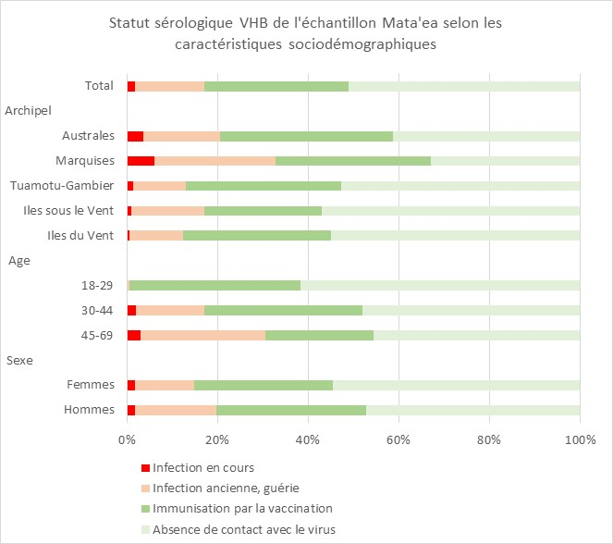

Figure . Statut sérologique VHB de l'échantillon Mata'ea selon les caractéristiques sociodémographiques et épidémiologiques

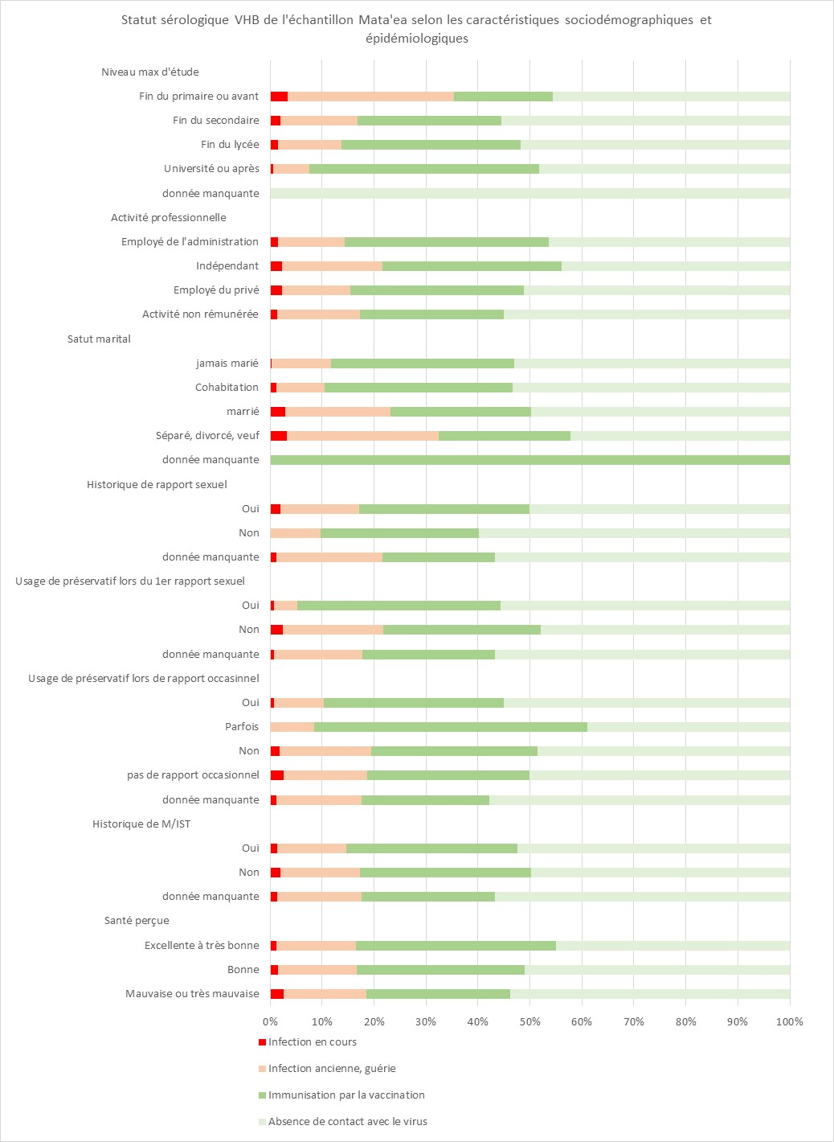

Figure . Statut sérologique VHB des 30-69 ans dans l’échantillon par Archipel et par genre.

|  |  |  |  |
| --- | --- | --- | --- |
| **Archipels** | **30-69 ans** | | |
|  | Hommes  n (%) | Femmes  n (%) | **Total**  **n (%)** |
| **Australes**  Portage AgHBs  Contact viral passé  Immunisation par la vaccination  Absence de contact avec le virus | p=0.55  3 (3.9)  19 (24.7)  32 (41.6)  23 (29.9) | 5 (6.3)  17 (21.3)  27 (33.8)  31 (38.8) | **8 (5.1)**  **36 (22.9)**  **59 (37.6)**  **54 (34.4)** |
| **Marquises**  Portage AgHBs  Contact viral passé  Immunisation par la vaccination  Absence de contact avec le virus | p=0.78  8 (10.1)  26 (32.9)  24 (30.4)  21 (26.6) | 5 (6.3)  30 (38.0)  25 (31.7)  19 (24.1) | **13 (8.2)**  **56 (35.4)**  **49 (31.0)**  **40 (25.3)** |
| **IDV**  Portage AgHBs  Contact viral passé  Immunisation par la vaccination  Absence de contact avec le virus | p=0.41  2 (0.9)  46 (20.3)  73 (32.2)  106 (46.7) | 2 (0.9)  34 (14.5)  80 (34.0)  119 (50.6) | **4 (0.9)**  **80 (17.3)**  **153 (33.1)**  **225 (48.7)** |
| **ISLV**  Portage AgHBs  Contact viral passé  Immunisation par la vaccination  Absence de contact avec le virus | p=0.004  2 (1.2)  48 (28.2)  43 (25.3)  77 (45.3) | 3 (1.5)  34 (16.7)  39 (19.1)  128 (62.8) | **5 (1.3)**  **82 (21.9)**  **82 (21.9)**  **205 (54.8)** |
| **Tuamotu-Gambier**  Portage AgHBs  Contact viral passé  Immunisation par la vaccination  Absence de contact avec le virus | p=0.38  1 (1.4)  15 (21.4)  19 (27.1)  35 (50.0) | 2 (2.4)  10 (12.2)  20 (24.4)  50 (61.0) | **3 (2.0)**  **25 (16.5)**  **39 (25.7)**  **85 (55.9)** |
| **Tout archipel**  Portage AgHBs  Contact viral passé  Immunisation par la vaccination  Absence de contact avec le virus | **p=0.006**  **16 (2.6)**  **154 (24.7)**  **191 (30.7)**  **262 (42.1)** | **17 (2.5)**  **125 (18.4)**  **191 (28.1)**  **347 (51.0)** | **33 (2.5)**  **279 (21.4)**  **382 (29.3)**  **609 (46.7)** |

Pas de différence significative de la prévalence du portage AgHBs entre les genres par archipel et tous archipels confondus dans la population âgée de 30 à 69 ans.

## Taux pondérés (dans la population cible)

Figure . Prévalences des statuts sérologiques par archipel en Polynésie française dans la population âgée de 18 à 69 ans

|  |  |  |  |  |
| --- | --- | --- | --- | --- |
| Archipels | **Hommes et Femmes, 18-69 ans** | | | |
|  | Portage AgHBs  % [IC 95%] | Contact viral passé  % [IC 95%] | Immunisation par la vaccination  % [IC 95%] | Absence de contact avec le virus  % [IC 95%] |
| Australes | 3.82[1.91-7.51] | 18.0 [13.3-23.9] | 37.7 [31.4-44.4] | 40.5 [34.1-47.2] |
| Marquises | 6.57 [3.83-11.05] | 27.4 [21.7-33.9] | 33.7 [27.6-40.4] | 32.4 [26.4-39.1] |
| IDV | 0.66 [0.25-1.74] | 12.9 [10.5-15.7] | 32.2 [28.8-35.9] | 54.2 [50.4-58.0] |
| ISLV | 0.96 [0.40-2.30] | 16.6 [13.6-20.2] | 26.2 [22.5-30.3] | 56.2 [51.8-60.5] |
| Tuamotu-Gambier | 1.32 [0.42-4.06] | 12.2 [8.4-17.5] | 34.2 [28.1-40.8] | 52.3 [45.6-59.0] |
| Tout archipel | **1.0 [0.6-1.7]** | **13.9 [12.0-16.1]** | **31.8 [29.1-34.6]** | **53.3 [50.3-56.2]** |

Figure . Prévalences des statuts sérologiques par genre en Polynésie française dans la population âgée de 18 à 69 ans

|  |  |  |  |  |
| --- | --- | --- | --- | --- |
| Genre | **18-69 ans, tout archipel** | | | |
|  | Portage AgHBs  % [IC 95%] | Contact viral passé  % [IC 95%] | Immunisation par la vaccination  % [IC 95%] | Absence de contact avec le virus  % [IC 95%] |
| Homme | 1.0 [0.5-2.2] | 16.2 [13.4-19.6] | 32.5 [28.7-36.5] | 50.3 [46.1-54.5] |
| Femme | 1.0 [0.5-2.0] | 11.5 [9.1-14.5] | 31.1 [27.4-35.0] | 56.4 [52.3-60.5] |
| Tout archipel | **1.0 [0.6-1.7]** | **13.9 [12.0-16.1]** | **31.8 [29.1-34.6]** | **53.3 [50.3-56.2]** |

Figure . Prévalences des statuts sérologiques par classe d’âge en Polynésie française dans la population âgée de 18 à 69 ans

|  |  |  |  |  |
| --- | --- | --- | --- | --- |
| Age | **Hommes et Femmes, tout archipel** | | | |
|  | Portage AgHBs  % [IC 95%] | Contact viral passé  % [IC 95%] | Immunisation par la vaccination  % [IC 95%] | Absence de contact avec le virus  % [IC 95%] |
| 18 – 29 ans | 0 | 0.4 [0.1-2.0] | 34.1 [29.4-39.1] | 65.5 [60.4-70.2] |
| 30 – 44 ans | 0.7 [0.4-1.3] | 12.2 [9.3-15.8] | 39.7 [34.8-44.9] | 47.4 [42.3-52.4] |
| 45 – 69 ans | 2.0 [1.0-3.8] | 25.1 [21.1-29.6] | 23.2 [19.3-27.7] | 49.7 [44.8-54.7] |
| Tout âge | **1.0 [0.6-1.7]** | **13.9 [12.0-16.1]** | **31.8 [29.1-34.6]** | **53.3 [50.3-56.2]** |

Figure . Prévalences des statuts sérologiques par archipel en Polynésie française dans la population âgée de 30 à 69 ans

|  |  |  |  |  |
| --- | --- | --- | --- | --- |
| Archipels | **Hommes et Femmes, 30-69 ans** | | | |
|  | Portage AgHBs  % [IC 95%] | Contact viral passé  % [IC 95%] | Immunisation par la vaccination  % [IC 95%] | Absence de contact avec le virus  % [IC 95%] |
| Australes | 5.18 [2.59-10.09] | 23.9 [17.7-31.4] | 36.8 [29.6-44.7] | 34.1 [27.1-42.0] |
| Marquises | 8.89 [5.21-14.78] | 36.2 [28.9-44.1] | 30.1 [23.4-37.7] | 24.9 [18.7-32.2] |
| IDV | 0.91 [0.34-2.40] | 17.7 [14.5-21.5] | 32.6 [28.5-37.0] | 48.8 [44.3-53.4] |
| ISLV | 1.31 [0.54-3.13] | 22.7 [18.7-27.3] | 22.3 [18.3-26.8] | 53.7 [48.6-58.7] |
| Tuamotu-Gambier | 1.87 [0.60-5.69] | 17.3 [11.9-24.4] | 25.9 [19.5-33.6] | 54.9 [46.9-62.8] |
| Tout archipel | **1.39 [0.83-2.34]** | **19.10 [16.5-22.0]** | **30.9 [27.7-34.3]** | **48.6 [45.1-52.2]** |

# Analyses univariées

## Analyses dans l’échantillon